**Как правильно выбирать и применять репелленты**

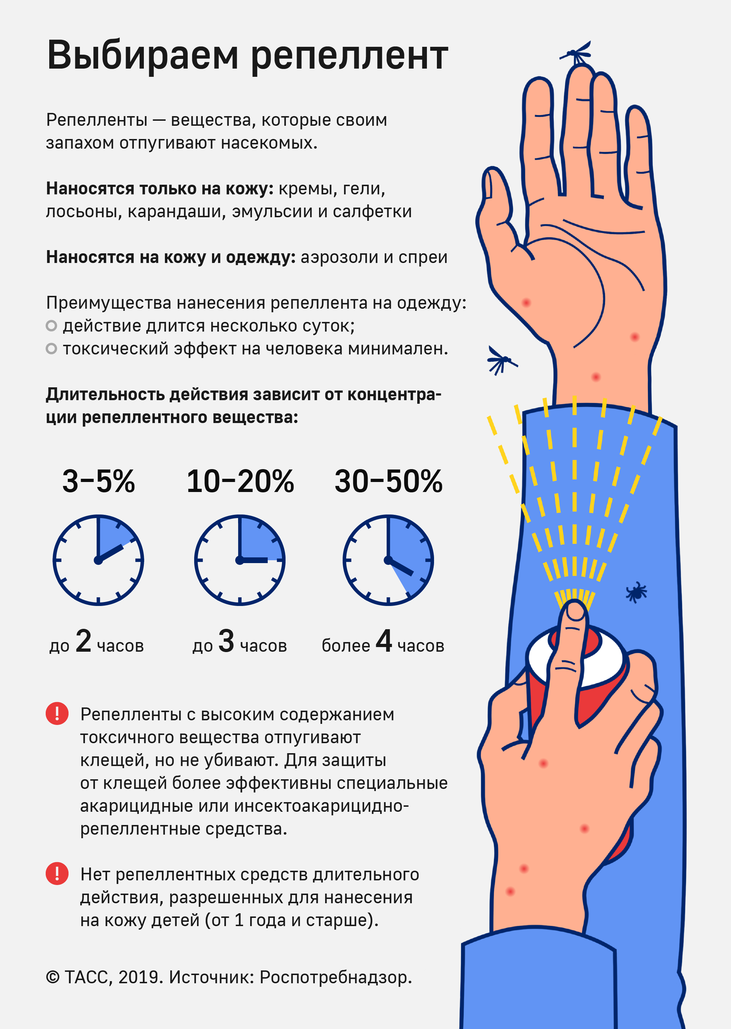

Репелленты - вещества, отпугивающие (вызывающие реакцию избегания) у различных организмов. Наиболее часто этот термин применяют относительно членистоногих (насекомых и клещей), которые сильно досаждают людям и животным и могут переносить при укусах возбудителей опасных заболеваний. В России издавна комплекс летающих кровососущих насекомых (комаров, мокрецов, мошек, москитов, слепней) называют гнусом. В мире производят большое количество разнообразных репеллентных средств, основанных на использовании разных репеллентных веществ. Наиболее часто применяют следующие синтетические репеллентные вещества:

- N,N-диэтилтолуамид (ДЭТА, диэтилтолуамид, N,N-диэтилметилбензамид, N,N-диэтиламид толуиловой кислоты, англ. DEET);

- ИР 3535 (Инсекторепеллент 3535, (Н-бутилацетоамидо)-пропионовой кислоты этиловый эфир, этил-3-[М-бутилацетамидо]-пропионат, этиловый эфир (3-N-п-бутил-N-ацетил) аминопропионовой кислоты, Этил Бутил Ацетил Аминопропионат (ЕВААР), англ. IR3535, Insect-Repellent3535);

- Икаридин (Салтидин, 1-пиперидинкарбоновой кислоты 2-(2-гидроксиэтил)- 1-метилпропиловый эфир, KBR3023, англ. Saltidin, Bayrepel, Propidine, Picaridin);

- Акреп (N-(гексилоксиметил) капролактам);

- Диметилфталат (ДМФ, диметиловый эфир о-фталевой кислоты).роме того, часть репеллентных средств основана на натуральных веществах растительного происхождения — эфирных маслах (цитронеллы, герани, гвоздики эвкалипта, и др.).

Формы репеллентных средств разнообразны. Часть средств можно наносить только на кожу, часть - и на кожу (открытые части тела), и на одежду. Для нанесения только на кожу предназначены кремы, гели, лосьоны, карандаши, эмульсии и салфетки. Аэрозольные упаковки с газом-пропеллентом и спреи (беспропеллентные аэрозольные упаковки) с механическими разбрызгивателями предназначены для нанесения и на кожу, и на одежду.

ВАЖНО! Длительность отпугивающего действия репеллентных средств, нанесенных на одежду, значительно больше, чем на коже людей: обычно это несколько суток против нескольких часов. Кроме того, токсический эффект любого репеллентного средства при нанесении его на одежду сведен к минимуму, в связи с чем многие средства в аэрозольной форме разрешены для применения взрослым людям при нанесении и на кожу, и на одежду, а детям — только на одежду.

Для правильного выбора репеллентного средства необходимо знать:

- Каждое репеллентное средство должно иметь свидетельство о государственной регистрации, номер которого должен быть указан на этикетке, или его можно спросить у продавца.

- Вся информация о назначении средства, способе применения и мерах предосторожности при применении, изготовителе и др. изложена в этикетке на средство, разработанной в ходе его государственной регистрации.

- Длительность защитного эффекта репеллентного средства в каждой конкретной ситуации зависит от многих факторов: от защитных свойств самого средства (обусловлены действующим веществом и его количеством), от индивидуальных особенностей и физической нагрузки людей при применении, агрессивности насекомых, погодных условий и т.п. В этикетках указывают только относительные защитные свойства средства (максимально - "средство защищает при нанесении на кожу более 4 часов", минимально - "средство защищает при нанесении на кожу до 2 часов"). При нанесении на одежду защитный эффект может длиться более 20 суток.

Выбирать репеллентное средство для покупки следует, согласуй свои потребности с данными, указанными на этикетке. Приводим некоторые примеры: Вы планируете быть в местах с высокой численностью и агрессивностью гнуса. При этом Вы хотите надеть одежду из достаточно легкого материала. Необходимо максимально сильное средство для взрослых людей для зашиты от укусов насекомых открытых частей тела (лица, рук, ног и т. д.) и тела под одеждой. Приобретаете репеллентное средство в аэрозольной упаковке или спрей, содержащий более 25% ДЭТА (на этикетке должно быть написано: время защитного действия от насекомых при нанесении на кожу более 4 часов, при нанесении на одежду — до 20 суток). Вы планируете быть в местах с высокой численностью и агрессивностью гнуса. При этом Вы планируете надеть одежду из материала, который комары не прокусывают. Необходимо максимально сильное средство для взрослых людей для защиты от укусов насекомых только открытых частей тела (лица, рук, ног и т.д.). Приобретаете репеллентное средство в виде крема, салфеток, спрея или в аэрозольной упаковке, содержащие 25% или более ДЭТА (на этикетке должно быть написано: время защитного действия от насекомых при нанесении на кожу более 4 часов, при нанесении на одежду — более 20 суток). Вам необходимо защитить от укусов комаров детей младшего возраста. Вы планируете, что дети будут находиться в местах с невысокой численностью и агрессивностью комаров. Приобретаете репеллентное средство в виде крема, молочка, салфеток, спрея или в аэрозольной упаковке, с низким содержанием ДЭТА (<10%), а лучше - репеллент ИР3535: только на основе этого репеллента с низкой токсичностью есть средства разрешенные для применения детьми с 1 года (на этикетке должен быть указан минимальный возраст детей и написано: время защитного действия от насекомых при нанесениина кожу до 3 часов (или до 2 часов), при нанесении на одежду - до 5 суток).

ВАЖНО! Нет репеллентных средств длительного действия (более 4 часов при нанесении на кожу) разрешенных для нанесения на кожу детей. Репеллентные средства с высоким содержанием ДЭТА (30-50%), предназначенные для обработки одежды, можно применить не только для защиты от гнуса, но и для защиты от таёжных и лесных клещей. При этом необходимо учитывать, что эти средства отпугивают, но не убивают опасных для здоровья клещей. В этикетках на всех репеллентных средствах, разрешенных для защиты от клещей, обязательно указано: "Средство обеспечивает неполную защиту от клещей. Будьте внимательны!"

ВАЖНО! Рекомендуем для защиты от клещей применять акарицидные (инсектоакарицидные) или инсектоакарицидно-репеллентные средства, предназначенные специально для защиты от клещей. При правильном применении такие средства обеспечивают практически полную защиту. В последнее время появились новые популярные формы применения репеллентов — браслеты и наклейки (стикеры, пластыри). Этим изделиям присуши низкие защитные свойства в отношении только комаров, однако с учетом их безопасности эти изделия разрешены для применения взрослыми и детьми при низкой численности насекомых (в этикетках должно быть написано: для снижения количества укусов комаров при их низкой численности).